Прайс на теплоход "Михаил Кутузов"
навигация 2023 года из Ярославля
тел. 90-70-75, 90-70-74
тел. 8-800-550-34-90 – по России Бесплатно
917075@mail.ru
http://нашвектур.рф/

Цена указана на одного человека за круиз.
Отправление — ЯРОСЛАВЛЬ
При бронировании до 31.10.2022 – скидка от действующих цен 10%.
При бронировании до 31.01.2023 – скидка от действующих цен 8%.
При бронировании до 31.03.2023 – скидка от действующих цен 5%.
При бронировании до 31.05.2023 – скидка от действующих цен 2%.

ДАТА | МАРШРУТ | ДНЕЙ ↓ | КОМФОРТАБЕЛЬНЫЕ КАЮТЫ  (туалет, душ, кондиционер)
 |  |  | ЛЮКС | СИГМА | АЛЬФА | ЛЮКС, АЛЬФА, ОМЕГА, ГАММА | ГАММА | ОМЕГА ФРОНТ | ОМЕГА | СИГМА | БЕТА (без кондиционера)
 |  | Палуба → | Шлюпочная | Шлюпочная | Средняя | Шлюпочная, средняя | Шлюпочная, средняя | Средняя | Средняя, главная | Средняя | Нижняя | Нижняя | Нижняя
 |  | Мест → | 2 м | 1 м | 2 м | 1 доп.м. | 2 м | 2 м | 2 м | 2 м | 2 м | 3 м | 4 м (2-ярусн. + диван)
01.06-03.06 низкий сезон | Ярославль - Горицы + «Русский Север» (Кириллов, Ферапонтово) - Ярославль | 3 | 20 350 | 19 690 | 18 370 | 7 590 | 17 270 | 16 830 | 16 170 | 15 070 | 16 830 | 12 540 | 10 450
01.06-03.06 низкий сезон | Ярославль - Горицы + «Русский Север» (Вологда, Сизьма) - Ярославль | 3 | 23 320 | 22 550 | 21 120 | 10 450 | 20 130 | 19 690 | 19 030 | 17 930 | 19 690 | 15 400 | 13 310
01.06-03.06 низкий сезон | Ярославль - Горицы + «Русский Север» (Белозерск, Череповец) - Ярославль | 3 | 22 330 | 21 670 | 20 350 | 9 570 | 19 250 | 18 810 | 18 150 | 17 050 | 18 810 | 14 520 | 12 430
03.06-15.06 средний сезон | Ярославль - Волгоград - Ярославль | 13 | 91 190 | 87 670 | 80 520 | 27 060 | 75 130 | 73 370 | 69 850 | 64 460 | 73 370 | 52 030 | 41 250
15.06-21.06 высокий сезон | Ярославль - о.Кижи - Петрозаводск - Ярославль | 7 | 57 750 | 55 330 | 50 710 | 15 950 | 47 190 | 46 090 | 43 780 | 40 260 | 46 090 | 32 230 | 25 300
15.06-21.06 высокий сезон | Ярославль - о.Кижи + о.Валаам, Рускеала - Ярославль | 7 | 66 330 | 64 020 | 59 400 | 24 640 | 55 990 | 54 780 | 52 470 | 49 060 | 54 780 | 40 920 | 33 990
15.06-21.06 высокий сезон | Ярославль - о.Кижи + о.Соловки - Ярославль | 7 | 69 740 | 67 430 | 62 810 | 28 050 | 59 290 | 58 080 | 55 880 | 52 250 | 58 080 | 44 220 | 37 180
21.06-29.06 высокий сезон | Ярославль - Саратов - Нижний Новгород (трансфер) Ярославль | 9 | 68 200 | 65 670 | 60 390 | 21 230 | 56 540 | 55 110 | 52 580 | 48 620 | 55 110 | 39 490 | 31 680
17.07-27.07 высокий сезон | Ярославль - Старая Ладога - Санкт-Петербург (3 дня) - о.Коневец - Ярославль | 11 | 93 940 | 90 200 | 82 720 | 27 170 | 77 220 | 75 350 | 71 720 | 66 110 | 75 350 | 53 020 | 42 020
27.07-06.08 высокий сезон | Ярославль - Пермь - Ярославль | 11 | 89 100 | 85 580 | 78 430 | 24 970 | 73 040 | 71 280 | 67 760 | 62 370 | 71 280 | 49 940 | 39 160
06.08-18.08 высокий сезон | Ярославль - Пермь + Коми-Пермяцкий этно-тур (3 дня/2 ночи) - Ярославль | 13 | 97 130 | 97 570 | 87 340 | 38 280 | 82 390 | 80 740 | 77 550 | 72 600 | 80 740 | 61 160 | 51 370
06.08-18.08 высокий сезон | Ярославль - Березники + Всеволодо-Вильва и Голубое озеро - Хохловка - Ярославль | 13 | 101 750 | 97 790 | 89 980 | 31 240 | 84 150 | 82 170 | 78 210 | 72 380 | 82 170 | 58 630 | 46 860
06.08-18.08 высокий сезон | Ярославль - Березники + Соликамск, Чердынь - Хохловка - Ярославль | 13 | 101 970 | 98 120 | 90 310 | 31 460 | 84 370 | 82 390 | 78 540 | 72 600 | 82 390 | 58 960 | 47 080
06.08-18.08 высокий сезон | Ярославль - Пермь + Лучший курорт на Каме (3 дня / 2 ночи) – Ярославль | 13 | 93 940 | 92 620 | 84 150 | 35 200 | 79 310 | 77 660 | 74 360 | 69 520 | 77 660 | 57 970 | 48 180
18.08-20.08 высокий сезон | Ярославль - Горицы + «Русский Север» (Кириллов, Ферапонтово) - Ярославль Уикэнд! | 3 | 21 670 | 20 900 | 19 360 | 7 700 | 18 260 | 17 820 | 17 050 | 15 840 | 17 820 | 13 200 | 10 890
18.08-20.08 высокий сезон | Ярославль - Горицы + «Русский Север» (Вологда, Сизьма) - Ярославль Уикэнд! | 3 | 24 530 | 23 760 | 22 220 | 10 560 | 21 010 | 20 680 | 19 910 | 18 700 | 20 680 | 16 060 | 13 640
18.08-20.08 высокий сезон | Ярославль - Горицы + «Русский Север» (Белозерск, Череповец) - Ярославль Уикэнд! | 3 | 23 650 | 22 880 | 21 340 | 9 680 | 20 240 | 19 800 | 19 030 | 17 820 | 19 800 | 15 180 | 12 870
20.08-30.08 высокий сезон | Ярославль - Пермь - Ярославль | 11 | 85 910 | 82 610 | 75 790 | 24 420 | 70 620 | 68 860 | 65 450 | 60 390 | 68 860 | 48 400 | 38 170
30.08-08.09 средний сезон | Ярославль - Пермь - Ярославль | 10 | 68 970 | 66 330 | 60 940 | 20 900 | 56 980 | 55 660 | 53 020 | 49 060 | 55 660 | 39 600 | 31 570
08.09-10.09 средний сезон | Ярославль - Горицы + «Русский Север» (Кириллов, Ферапонтово) - Ярославль Уикэнд! | 3 | 20 350 | 19 690 | 18 370 | 7 590 | 17 270 | 16 830 | 16 170 | 15 070 | 16 830 | 12 540 | 10 450
08.09-10.09 средний сезон | Ярославль - Горицы + «Русский Север» (Вологда, Сизьма) - Ярославль Уикэнд! | 3 | 23 320 | 22 550 | 21 120 | 10 450 | 20 130 | 19 690 | 19 030 | 17 930 | 19 690 | 15 400 | 13 310
08.09-10.09 средний сезон | Ярославль - Горицы + «Русский Север» (Белозерск, Череповец) - Ярославль Уикэнд! | 3 | 22 330 | 21 670 | 20 350 | 9 570 | 19 250 | 18 810 | 18 150 | 17 050 | 18 810 | 14 520 | 12 430
10.09-15.09 средний сезон | Ярославль - Кострома - Нижний Новгород - Свияжск - Казань - Елабуга - Сарапул (Ижевск, этно) - Пермь | 6 | 36 300 | 35 090 | 32 340 | 12 320 | 30 360 | 29 700 | 28 270 | 26 290 | 29 700 | 21 670 | 17 600

ДАТА | МАРШРУТ | ДНЕЙ ↓ | КАЮТЫ С УМЫВАЛЬНИКОМ  (горячая и холодная вода)
 |  |  | 1 кл | 1Б кл | 2А кл | 2Б кл | 2Б кл | 3А кл
 |  | Палуба → | Шлюпочная, средняя | Средняя, главная | Главная | Средняя, главная | Средняя, главная | Нижняя
 |  | Мест → | 1 м | 2 м  (2-ярусн.) | 2 м  (2-ярусн.) | 3 м  (2-ярусн.) | 4 м  (2-ярусн.) | 2 м  (2-ярусн.)
01.06-03.06 низкий сезон | Ярославль - Горицы + «Русский Север» (Кириллов, Ферапонтово) - Ярославль | 3 | 16 830 | 12 540 | 11 880 | 10 780 | 9 460 | 9 680
01.06-03.06 низкий сезон | Ярославль - Горицы + «Русский Север» (Вологда, Сизьма) - Ярославль | 3 | 19 690 | 15 400 | 14 740 | 13 640 | 12 210 | 12 540
01.06-03.06 низкий сезон | Ярославль - Горицы + «Русский Север» (Белозерск, Череповец) - Ярославль | 3 | 18 810 | 14 520 | 13 860 | 12 760 | 11 440 | 11 660
03.06-15.06 средний сезон | Ярославль - Волгоград - Ярославль | 13 | 73 370 | 52 030 | 48 400 | 43 120 | 35 970 | 37 730
15.06-21.06 высокий сезон | Ярославль - о.Кижи - Петрозаводск - Ярославль | 7 | 46 090 | 32 230 | 29 920 | 26 400 | 21 780 | 22 990
15.06-21.06 высокий сезон | Ярославль - о.Кижи + о.Валаам, Рускеала - Ярославль | 7 | 54 780 | 40 920 | 38 500 | 35 090 | 30 360 | 31 570
15.06-21.06 высокий сезон | Ярославль - о.Кижи + о.Соловки - Ярославль | 7 | 58 080 | 44 220 | 41 910 | 38 390 | 33 770 | 34 980
21.06-29.06 высокий сезон | Ярославль - Саратов - Нижний Новгород (трансфер) Ярославль | 9 | 55 110 | 39 490 | 36 960 | 33 000 | 27 720 | 29 040
17.07-27.07 высокий сезон | Ярославль - Старая Ладога - Санкт-Петербург (3 дня) - о.Коневец - Ярославль | 11 | 75 350 | 53 020 | 49 390 | 43 890 | 36 410 | 38 170
27.07-06.08 высокий сезон | Ярославль - Пермь - Ярославль | 11 | 71 280 | 49 940 | 46 310 | 41 030 | 33 880 | 35 640
06.08-18.08 высокий сезон | Ярославль - Пермь + Коми-Пермяцкий этно-тур (3 дня/2 ночи) - Ярославль | 13 | 84 480 | 61 160 | 57 970 | 53 020 | 46 420 | 48 070
06.08-18.08 высокий сезон | Ярославль - Березники + Всеволодо-Вильва и Голубое озеро - Хохловка - Ярославль | 13 | 82 170 | 58 630 | 54 780 | 48 840 | 41 030 | 43 010
06.08-18.08 высокий сезон | Ярославль - Березники + Соликамск, Чердынь - Хохловка - Ярославль | 13 | 82 390 | 58 960 | 55 000 | 49 060 | 41 250 | 43 120
06.08-18.08 высокий сезон | Ярославль - Пермь + Лучший курорт на Каме (3 дня / 2 ночи) – Ярославль | 13 | 79 530 | 57 970 | 54 780 | 49 940 | 43 340 | 44 990
18.08-20.08 высокий сезон | Ярославль - Горицы + «Русский Север» (Кириллов, Ферапонтово) - Ярославль Уикэнд! | 3 | 17 820 | 13 200 | 12 430 | 11 330 | 9 680 | 10 120
18.08-20.08 высокий сезон | Ярославль - Горицы + «Русский Север» (Вологда, Сизьма) - Ярославль Уикэнд! | 3 | 20 680 | 16 060 | 15 290 | 14 080 | 12 540 | 12 980
18.08-20.08 высокий сезон | Ярославль - Горицы + «Русский Север» (Белозерск, Череповец) - Ярославль Уикэнд! | 3 | 19 800 | 15 180 | 14 410 | 13 310 | 11 660 | 12 100
20.08-30.08 высокий сезон | Ярославль - Пермь - Ярославль | 11 | 68 860 | 48 400 | 44 990 | 39 930 | 33 110 | 34 760
30.08-08.09 средний сезон | Ярославль - Пермь - Ярославль | 10 | 55 660 | 39 600 | 36 960 | 33 000 | 27 610 | 28 930
08.09-10.09 средний сезон | Ярославль - Горицы + «Русский Север» (Кириллов, Ферапонтово) - Ярославль Уикэнд! | 3 | 16 830 | 12 540 | 11 880 | 10 780 | 9 460 | 9 680
08.09-10.09 средний сезон | Ярославль - Горицы + «Русский Север» (Вологда, Сизьма) - Ярославль Уикэнд! | 3 | 19 690 | 15 400 | 14 740 | 13 640 | 12 210 | 12 540
08.09-10.09 средний сезон | Ярославль - Горицы + «Русский Север» (Белозерск, Череповец) - Ярославль Уикэнд! | 3 | 18 810 | 14 520 | 13 860 | 12 760 | 11 440 | 11 660
10.09-15.09 средний сезон | Ярославль - Кострома - Нижний Новгород - Свияжск - Казань - Елабуга - Сарапул (Ижевск, этно) - Пермь | 6 | 29 700 | 21 670 | 20 350 | 18 370 | 15 620 | 16 390

В стоимость путевки включено:
- размещение и проезд в каюте выбранной категории
- 3-х разовое питание на теплоходе
- культурно-развлекательная программа на борту
- обязательное страхование пассажиров от несчастных случаев во время перевозки

Экскурсионная программа (см. в подробном расписании круиза), включенная в стоимость путевки:
12.07-22.07, 12.08-22.08 -Пермь
16.06-22.06 -В круизе о.Кижи - Петрозаводск: пешеходная на о.Кижи
16.06-22.06 -В круизе о.Кижи + о.Валаам, Рускеала: пешеходная на о.Кижи, автобусный тур на о.Валаам - горный парк "Рускеала" - Сортавалу
16.06-22.06 -В круизе о.Кижи + Соловки: пешеходная на о.Кижи, автобусный тур на о.Соловки
09.07-12.07 -В круизе Тверь + Старица, Ржев: автобусный тур из Твери в Старицу, Ржев (мемориал советскому солдату)
09.07-12.07 -В круизе Тверь + Селигер, Торжок: автобусный тур из Дубны на оз.Селигер (Нилова Пустынь, Осташков), короткая обзорная по Твери
22.07-01.08 -В круизе Санкт-Петербург (3 дня): пешеходная на о.Крепость Орешек (Шлиссельбург), о.Коневец
22.07-01.08 -В круизе Санкт-Петербург + Изборск, Печоры, Псков: автобусный тур в Изборск, Печоры, Псков; пешеходная на о.Крепость Орешек (Шлиссельбург), о.Коневец
01.08-12.08 -В круизе Березники + Усолье: автобусная в Усолье
01.08-12.08 -В круизе Березники + Соликамск, Чердынь: автобусная в Соликамск - Чердынь
01.08-12.08 -В круизе Березники + Всеволодо-Вильва и Голубое озеро: автобусная во Всеволодо-Вильву, пикник и отдых на Голубом озере
01.08-12.08 -В круизе Пермь + Кунгур, Екатеринбург: автобусный тур Пермь + Кунгур, Екатеринбург
01.08-12.08 -В круизе Пермь + Лучший курорт на Каме (3 дня / 2 ночи): отдых на курорте Усть-Качка (2 дня / 1 ночь), Пермь
27.08-06.09 -В круизе Пермь + Кунгур, Белая гора: автобусная Пермь + Кунгур, Белая гора
27.08-06.09 -В круизе Пермь + Лучший курорт на Каме (2 дня / 1 ночь): отдых на курорте Усть-Качка (2 дня / 1 ночь), Пермь

Скидки:
- дети до 3 лет (вкл.) без места и питания – бесплатно
- дети от 4 до 14 лет – цена указана в таблице (колонка справа)
- пенсионеры - 5 %
Схема теплохода «Михаил Кутузов»
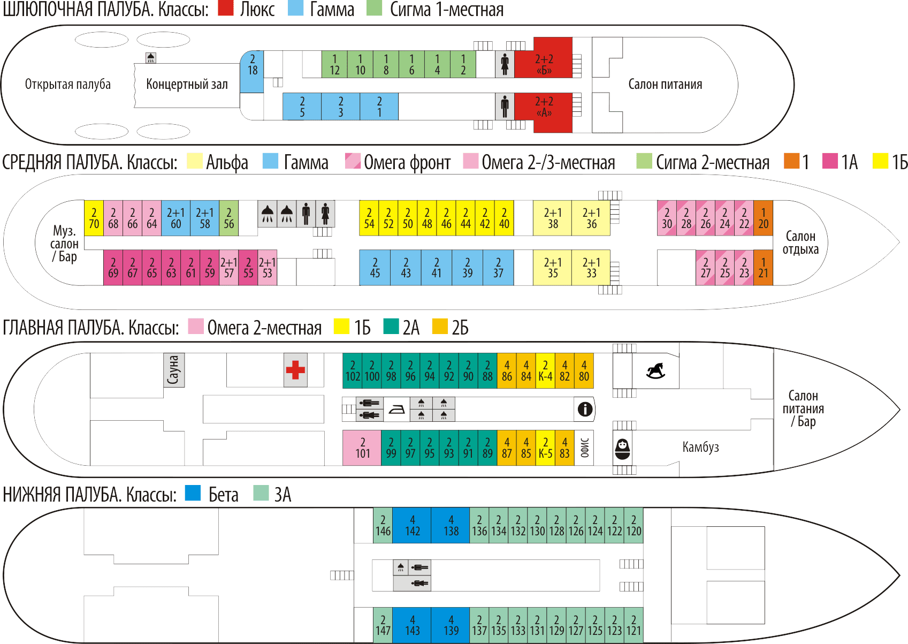

Описание кают т/х «Михаил Кутузов»
Люкс (2+2)
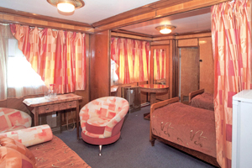 | 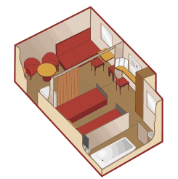 | 2-4-местная  (две 1-спальных кровати + 2-спальный диван) на шлюпочной палубе  В каюте:  спальная и гостиная зоны, кондиционирование, мини-холодильник, 2 кресла, шкаф, электрочайник, радио, эл.розетка, санузел (умывальник, ванна, туалет), 2 окна  S=20 кв.м.
Альфа (2+1)
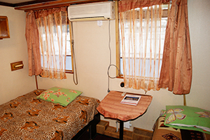 | 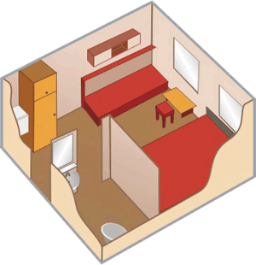 | 2-3-местная  (2-спальная кровать + нижнее доп.место) на средней палубе  В каюте:  кондиционирование, мини-холодильник, шкаф, радио, эл.розетка, санузел (умывальник, душ, туалет), окно  S=10,5 кв.м.

Гамма (2)
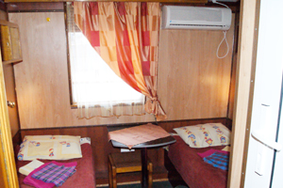 | 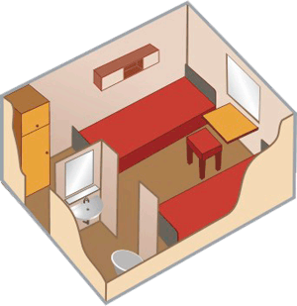 | 2-местная  (нижние раздельные места) на шлюпочной (№ 1, 3, 5, 18) и  средней (№ 37, 39, 41, 43, 45) палубе  3-местная  (2-спальная кровать + 1-спальное нижнее доп.место) на средней палубе (№ 58, 60)  В каюте:  кондиционирование, шкаф, радио, эл. розетка, санузел (умывальник, душ, туалет), окно  S=8,5 кв.м.
Омега фронт (2)
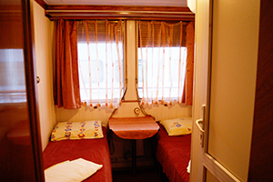 | 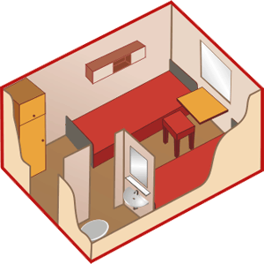 | 2-местная  (нижние раздельные места)  на средней палубе (№ 22-30)  В каюте:  кондиционирование, шкаф, радио, эл.розетка, санузел (умывальник, душ, туалет), окно  S=7,5 кв.м.

Омега (2) / Омега (2+1)
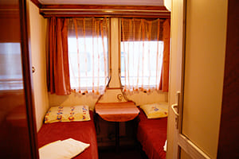  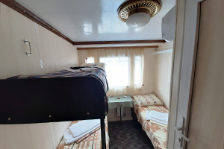 | 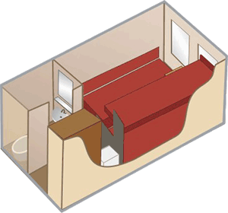 | 2-местная  (нижние раздельные места) на средней (№ 64, 66, 68) и главной (№ 101) палубе  3-местная  (2 нижних раздельных + 1 верхнее доп.место) на средней палубе (№ 53, 57)  В каюте:  кондиционирование, шкаф, радио, эл.розетка, санузел (умывальник, душ, туалет), окно  S=7,5 кв.м.

Сигма (1)
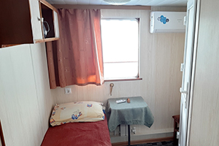 | 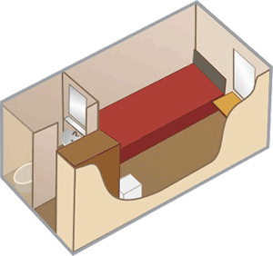 | 1-местная  на шлюпочной палубе (№ 2, 4, 6, 8, 10, 12)  В каюте:  кондиционер, шкаф, радио, эл.розетка, санузел (умывальник, душ, туалет), окно  S=6 кв.м.

Сигма (2)
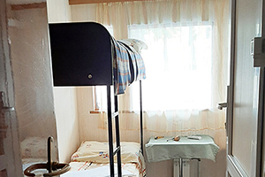 |  | 2-местная  (1 нижнее + 1 верхнее место)  на средней палубе (№ 56)  В каюте:  кондиционирование, шкаф, радио, эл.розетка, санузел (умывальник, душ, туалет), окно  S=6,5 кв.м.

Бета эконом (4)
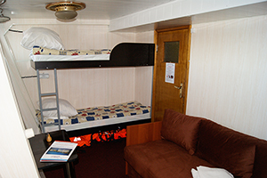 | 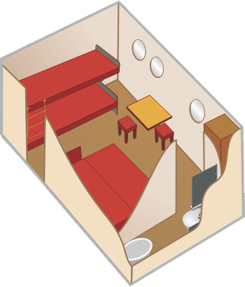 | 4-местная  (2-спальный диван + 1 нижнее + 1 верхнее место) на нижней палубе (№ 138, 139, 142, 143)  В каюте:  шкаф, радио, эл.розетка, санузел (умывальник, душ, туалет), иллюминаторы  S=10 кв.м.

1 класс (1)
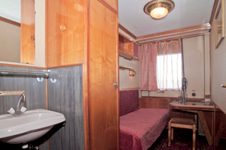 | 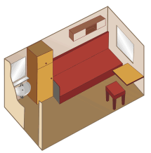 | 1-местная  на средней палубе (№ 20, 21)  В каюте:  шкаф, радио, эл.розетка, умывальник (холодная и горячая вода), окно  S=4,3 кв.м.

1А класс (2)
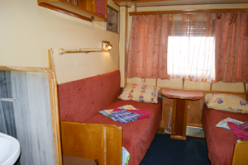 | 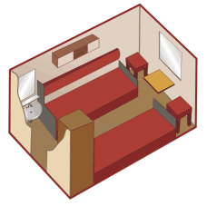 | 2-местная  (нижние раздельные места) на средней палубе (№ 55, 59, 61, 65, 67, 69)  В каюте:  шкаф, радио, эл.розетка, умывальник (холодная и горячая вода), окно  S=7,5 кв.м.

1Б класс (2)
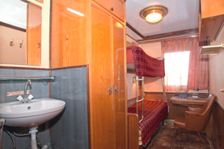 | 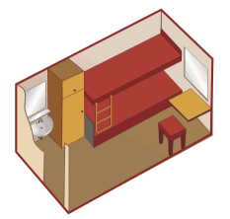 |  | 2-местная  (1 нижнее + 1 верхнее место) на средней (№ 40, 42, 44, 46, 48, 50, 52, 54, 70) и главной (№ К-4, К-5) палубе  В каюте:  шкаф, радио, эл.розетка, умывальник (холодная и горячая вода), окно  S=5,5 кв.м.
2А класс (2)
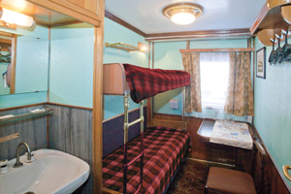 | 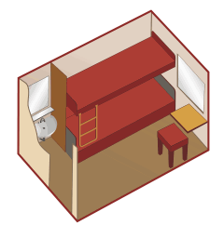 | 2-местная  (1 нижнее + 1 верхнее место) на главной палубе (№ 88-102)  В каюте:  настенная вешалка для одежды, радио, эл.розетка, умывальник (холодная и горячая вода), окно  S=4,5 кв.м.

2Б класс (4)
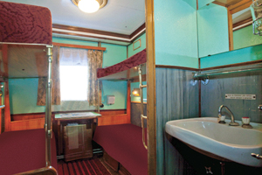 | 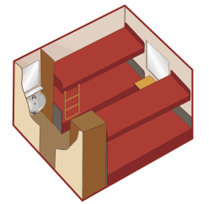 | 4-местная  (2 нижних + 2 верхних места) на главной палубе (№ 80-87)  В каюте:  шкаф, радио, эл.розетка, умывальник (холодная и горячая вода), окно  S=7,0 кв.м.

3А класс (2)
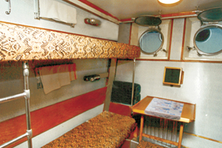 | 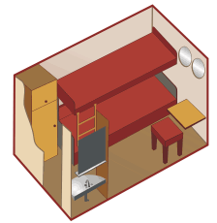 | 2-местная  (1 нижнее + 1 верхнее место) на нижней палубе (№ 120-137, 146-147)  В каюте:  шкаф, радио, эл.розетка, умывальник (холодная и горячая вода), иллюминатор  S=5,0 кв.м.

